**Дидактическая игра собери вазу.**

**Цель:** Развиваем мелкую моторик рук, учимся соединять части предмета в одно целое, называть предмет, определять его цвет. Развиваем память, мышление, внимание, увеличиваем словарный запас.

Берем две одинаковые картинки с изображение вазы, одну разрезаем на части, другую оставляем для образца.

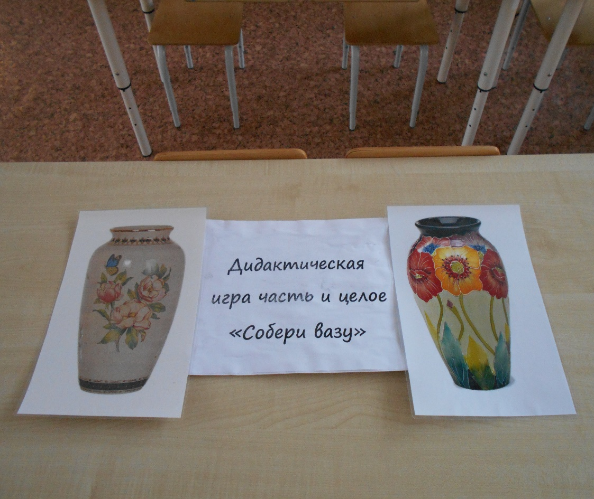

**Ход игры**: Воспитатель показывает картинку вазы и сообщает детям что любимая мамина ваза разбилась. Девочка Женя с помощью «Цветика-семицветика» загадала желание, чтобы ваза сделалась целой. Воспитатель предлагает детям собрать из частей вазу.

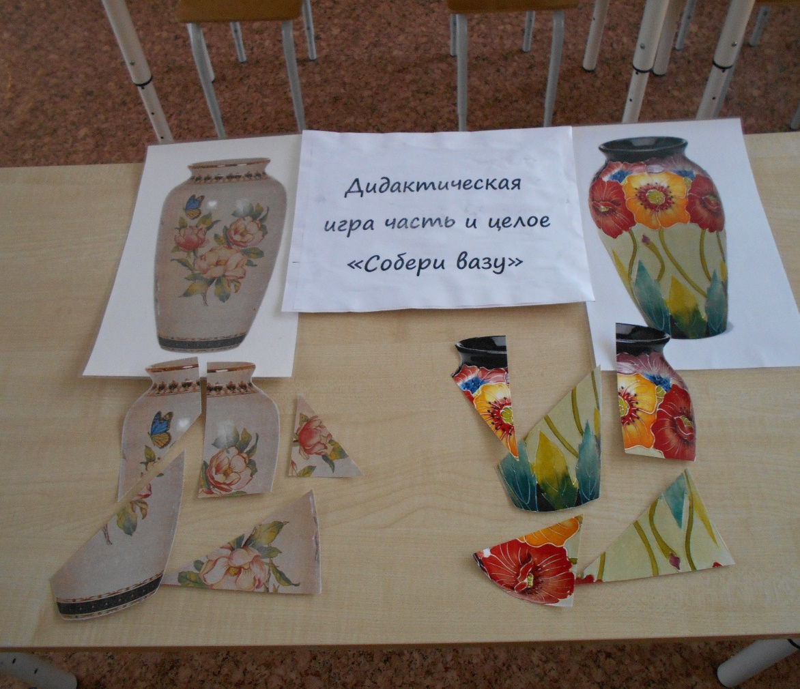

Дети соберают части вазы в целую вазу.

**Дидактическая игра «7 цветов радуги».**

**Цель:** Закреплять представления детей о цветовом спектре и использование в речи детей прилагательных.

Берем цветной картон красного, оранжевого, желтого, зеленого, голубого, синего, фиолетового цветов. Вырезаем овальный лепестки разных цветов, ставим на каждом лепестке номер по порядку красный,2-оранжевый,3-желтый,4-зеленый,5-голубой,6-синий,7-фиолетовый. Потом вырезаем круг –это будет сердцевина «Цветика-семицветика». Складываем лепестки по номерам. Получается «Цветик-семицветик».

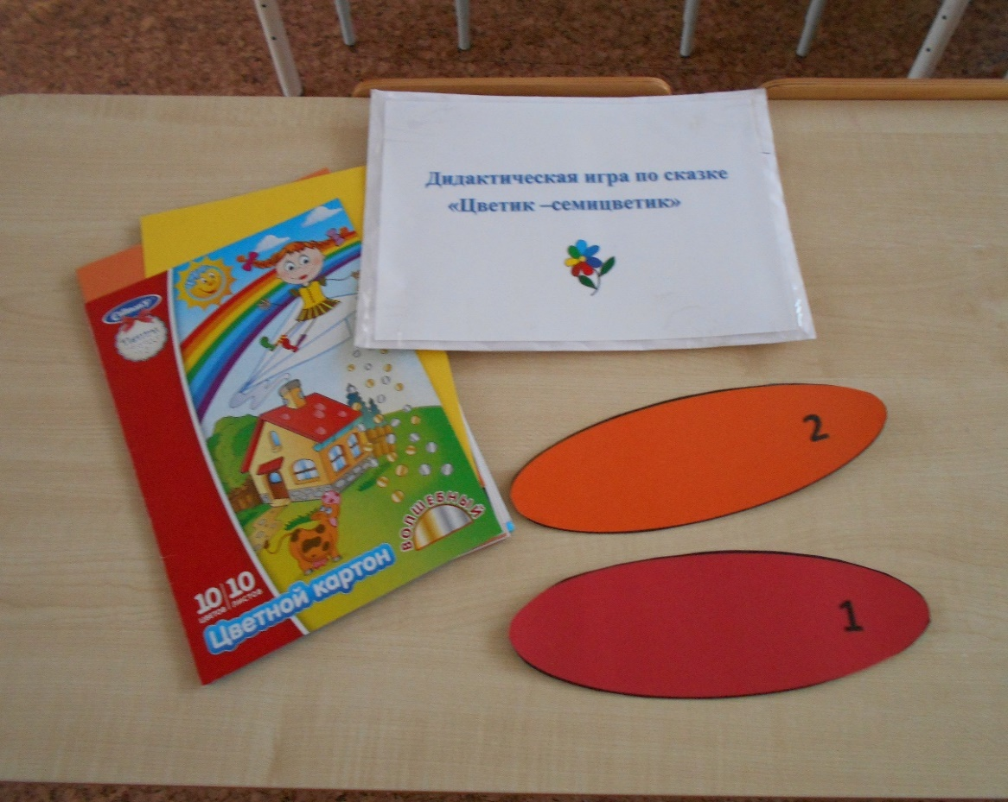

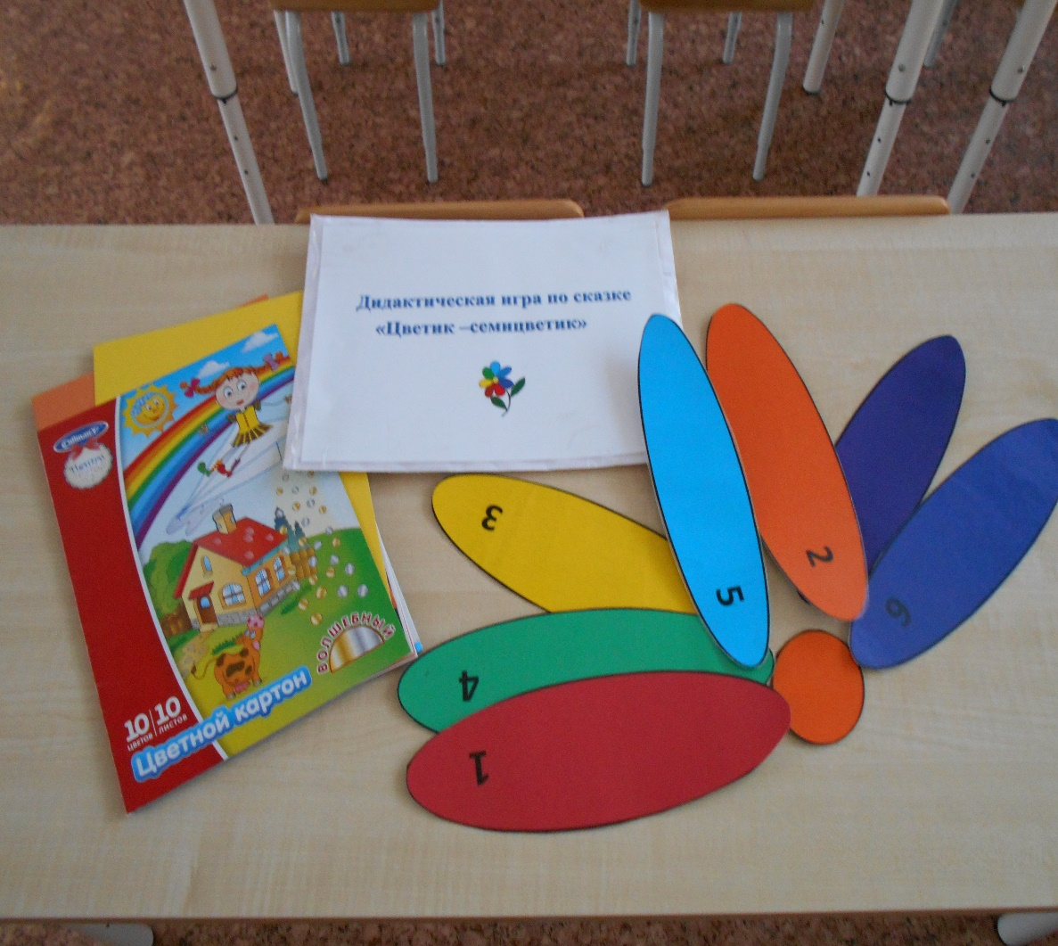

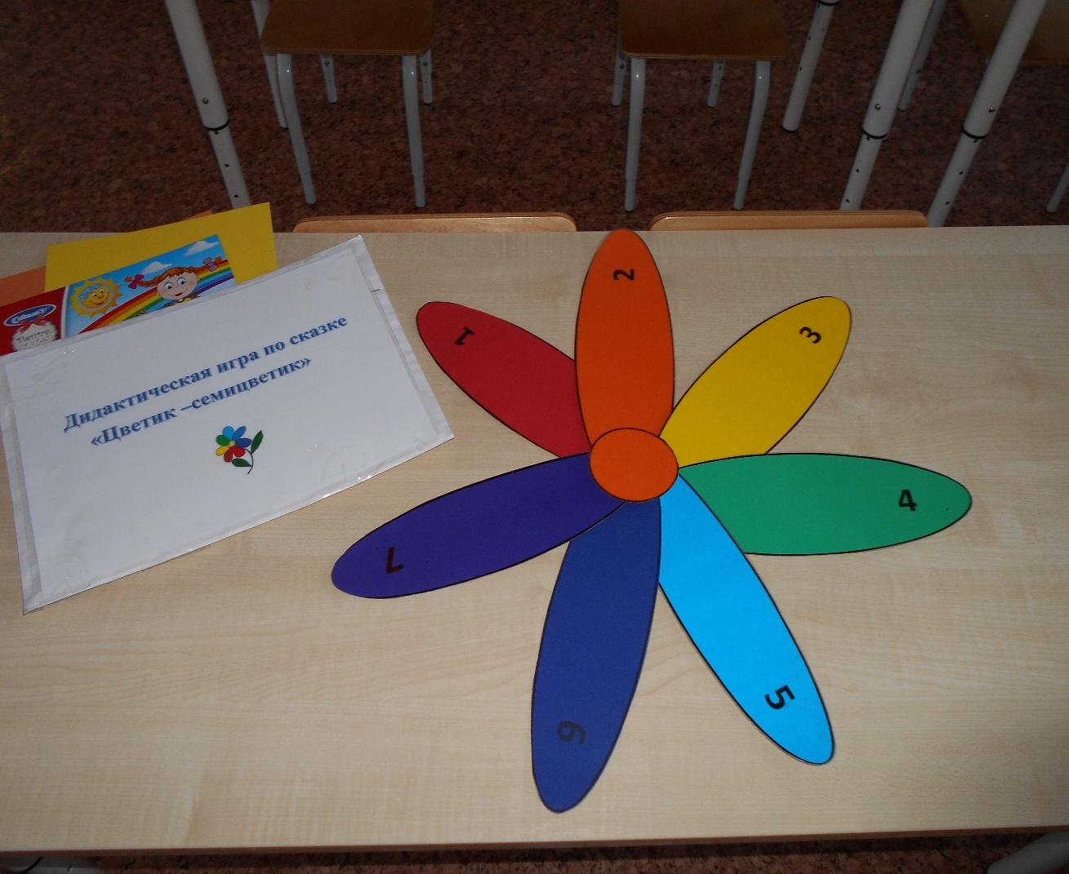

Детям воспитатель предлагает сложить по порядку лепестки и запомнить цвета радуги с помощью стихотворения.

**Цвета радуги.**  

1.Каждый (красный).

2.Охотник (**оранжевый).**

3.Желает (**желтый).**

4.Знать (зеленый).

5.Где (голубой).

6.Сидит (синий).

7.Фазан (фиолетовый)

Вспыхнет радуга-дуга –

Семь слоёв у пирога!

Красный – сладкий, из малинки,

А **оранжевый –** с кислинкой.

**Желтый–** спелая морошка,

А зелёный – киви крошка.

Голубой – из голубики,

Синий – слива и черника.

Фиолетовый кусок – ежевики сладкий сок.